Die Trend-Looks Herbst/Winter 2024/25
Calm Glamour
„Calm Glamour“ – Glamourös? Ja, aber bitte entspannt. Das ist die Kernaussage der H|MAG Trendkollektion Herbst/Winter 2024/25 des Zentralverbands des Deutschen Friseurhandwerks (ZV).
Glitzer und Glam bringen die dunkle Jahreszeit zum Leuchten. Elemente aus Tag und Nacht vermischen sich und brechen Grenzen auf. Zeigen, dass Widersprüche harmonieren. Perlen, Metallic, Nieten und Strass tragen wir auch tagsüber. Selbstbewusst und glamourös. Geerdet und geborgen fühlen wir uns dank unserer Wohlfühl-Pieces. Sweatshirts, Lieblingsjeans oder das Vintage-Teil verleihen unserer bodenständigen und ruhigen Seite Ausdruck. Tag und Nacht, cozy und glamourös – Kontraste offenbaren unsere eigene Widersprüchlichkeit.
Starke, aussagekräftige Looks prägen in dieser Saison die Frisurenmode. Unsere Art Directors haben aufregende, voluminöse Styles kreiert, die die Sehnsucht nach Glamour widerspiegeln. Zeitgleich erinnern unangestrengte Looks an die Grunge-Ära und drücken damit den Wunsch nach Lässigkeit aus. So lassen sich die Looks je nach Stimmung und Anlass variieren – von Glam bis Cozy, ob Tag oder Nacht.
Brechen Sie die Grenzen auf und leben Sie die Widersprüchlichkeit aus, die das Leben erst spannend macht.

Day Trippin‘ (Serie A1)
Kompakte Linien, eine gerade Nackenkontur, langes Deckhaar mit einer schwereren Ponypartie machen diesen Style besonders hip. Softe Highlights am Oberkopf und eine Mittelbraun-Violett-Coloration verleihen ihm ein noch spannenderes Finish. Für extra Glanz sorgt eine Polishcreme. | 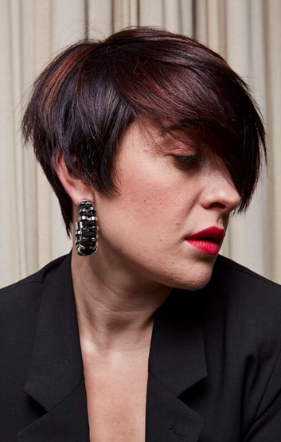
Dark Glam (Serie A2)
Für diese mondänere Variante werden die Haare mit der Rundbürste auf Volumen nach hinten geföhnt. Locker mit einem leichten Wachs nach hinten frisiert, wirkt der Look edel und trotzdem nicht zu aufgesetzt. Zum Schluss werden die Haare mit einem flexiblen Haarspray fixiert und man ist ready to go. | 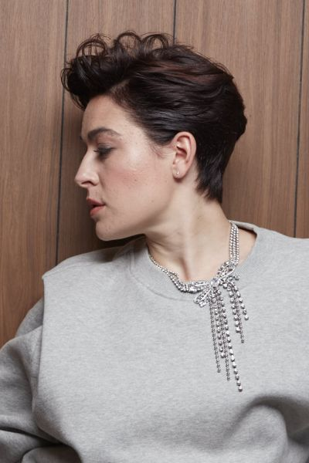
Honey Boy (Serie B1)
Ein markantes Statement setzt dieser absolut angesagte Style. Die Seiten sind sehr kurzgehalten, das Deckhaar wird glatt nach vorne geföhnt, der Pony fällt schwer ins Gesicht. Ein Glossing in einem Hellblond/Goldkupfer unterstreicht den Naturton. Glänzend und leicht strukturiert wird der Style mit einem Shinewax. | 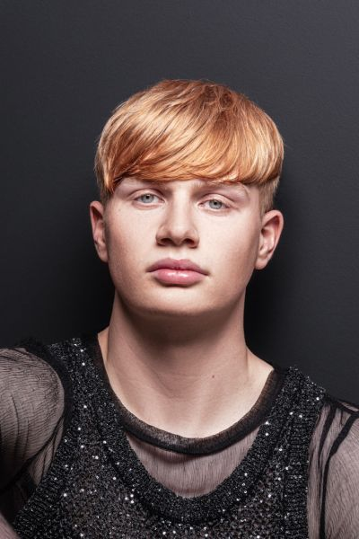

Cherub Rock (Serie B2)
Welliges oder lockiges Haar hat in dieser Variante seinen großen Auftritt: Lockenprodukt und Diffusor sorgen für einen ausdrucksstarken Look. Ein leichtes Glanzspray unterstreicht die spannende Textur. Für glatte Haare ist eine dauerhafte Umformung das Mittel der Wahl. | 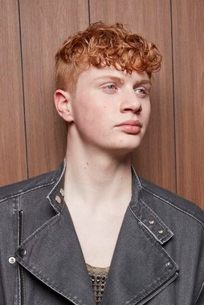
Disarm (Serie C1)
Zeitlos und immer hip ist der Bob. Mit seinen klaren Linien wirkt diese Variante markant und stylish. Für einen lässigen Look werden die Linien leicht aufgebrochen und der Nacken unterschnitten. Der leuchtende Farbton in Mittelblond-Rotgold lässt den Look zum Hingucker werden und setzt einen Farbakzent in der dunklen Jahreszeit. | 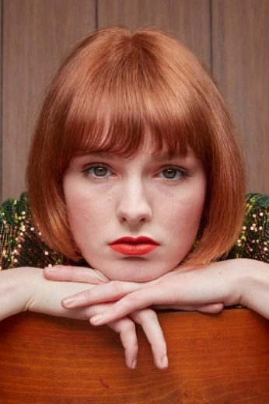
French Bob (Serie C2)
Für französisch anmutende Eleganz im Stil der 1920er Jahre sorgt bei dieser Stylingvariante eine angedeutete Wasserwelle. Nach dem Trocknen mit einem Diffusor werden die Haare locker ausgebürstet und mit einer Curl Creme und etwas Haarspray gestylt. | 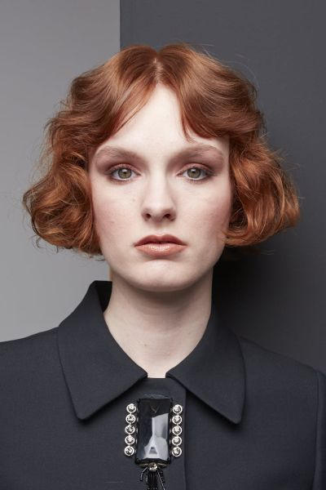

Come as you are (Serie D1)
Dieser entspannte, lässige Look erinnert an die Ära des Grunge und versprüht jede Menge Coolness. Die Stufen verleihen dem Shag Cut Bewegung. Zusätzlich werden die Längen und Spitzen dezent aufgehellt sowie der Naturton in Dunkelblond-Beige veredelt. Der Look wird glatt geföhnt und zusätzlich mit dem Glätteisen beruhigt. Finger und softe Stylingcreme bringen die Haare in die gewünschte Form. | 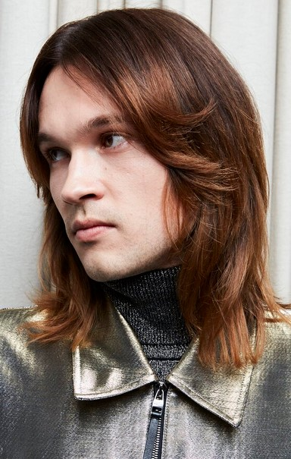
Night Ride (Serie D2)
Eine Anspielung auf Glam Rock ist bei der lockigen Variante eindeutig nicht zu übersehen. Mit reichlich Lockencreme und luftgetrocknet oder mit dem Diffusor geföhnt wird dieser Look zum Statement: Edgy, cool und ein bisschen Glam! | 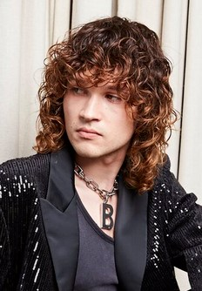
Smells like Teen Spirit (Serie E1)
Dank der Stufung wirkt dieser Look unangestrengt und very wearable. Der soft gearbeitete Pony ist besonders angesagt. Aufhellende Paintings in Längen und Spitzen sowie eine Pastelltoncoloration in Helllichtblond/Mattgold bringen extra Lebendigkeit ins Haar und geben das richtige Lived in Blonde-Gefühl. Mit Rundbürste, Mattcreme und den Fingern wird die Frisur in die fertige Form gestylt und mit Haarspray fixiert. | 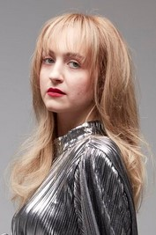

Glam Chick (Serie E2)
Dieser Look lebt von Volumen und Textur. Wellen? Ja, aber bitte nicht zu gemacht! Die Struktur soll lässig und lived in wirken. Die wilde Seite bringt diese texturierte Variante zum Ausdruck. Mit Lockenschaum und Diffusor werden die Wellen ins Haar gearbeitet und anschließend mit einem Volumenpuder und Texturespray gestylt. | 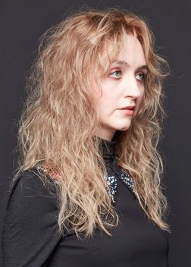

Beauty Looks
Statement Lips (Serie F1)
Read my Lips: Dieser Look lässt die Lippen zum Statement werden. Zunächst sorgt ein Concealer für den frischen Look, Foundation und Bronzer lassen die Haut ebenmäßig strahlen. Für ausdrucksstarke Augen werden die Brauen in Form gebürtstet und mit einem Gel fixiert. Bronze-brauner Lidschatten setzt einen Fokus auf die Augen, die außerdem mit schwarzem Mascara betont werden. Für Frische auf den Wangen sorgt apricotfarbenes Rouge. Die Lippen werden mit bonbonrotem Lipliner umrandet und mit einem Lippenstift derselben Farbe ausgemalt. | 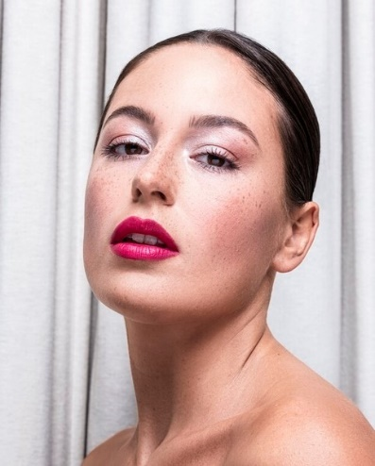
Electric Eyes (Serie F2)
Intensive Blicke und metallischer Schimmer sorgen bei diesem Look für Aufsehen. Verschiedene Brauntöne auf dem beweglichen Lid betonen das Auge. Dabei wird im Augeninnenwinkel der hellste, im Außenwinkel der dunkelste Braunton angebracht. Bronze-kupferfarbener Glitter macht aus dem Look ein Glamour-Statement. Zarter schwarzer Eyeliner und Mascara runden das Augen-Make-up ab. Eine zum Hauttyp passende deckende Foundation sowie bronzefarbenes Rouge lassen die Haut strahlen. Abschließend betont ein nudefarbener Lipgloss die Lippen, ohne den Electric Eyes die Show zu stehlen. | 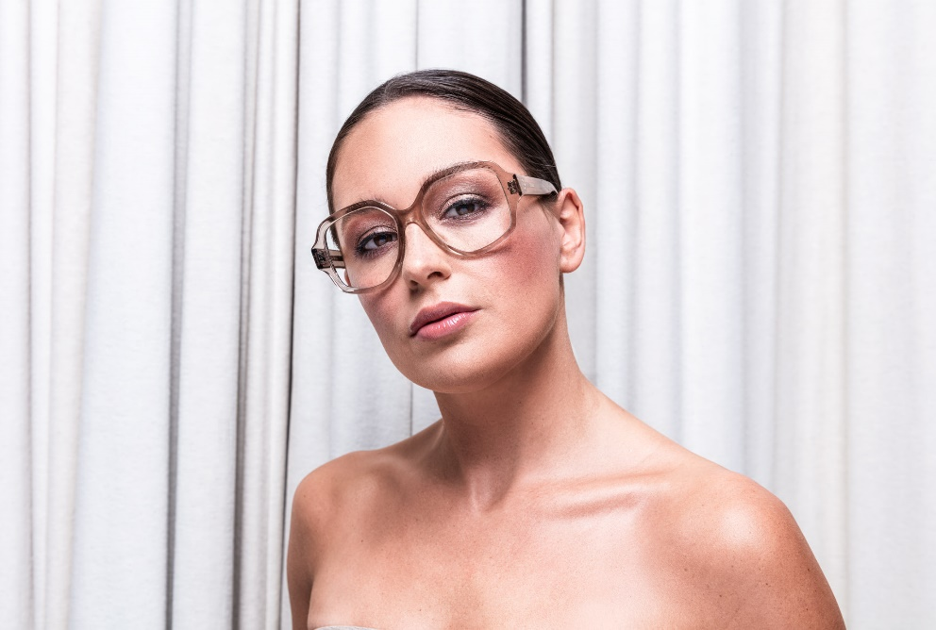

Frisurenmode Herbst/Winter 2024/25 – die Macherinnen und Macher:
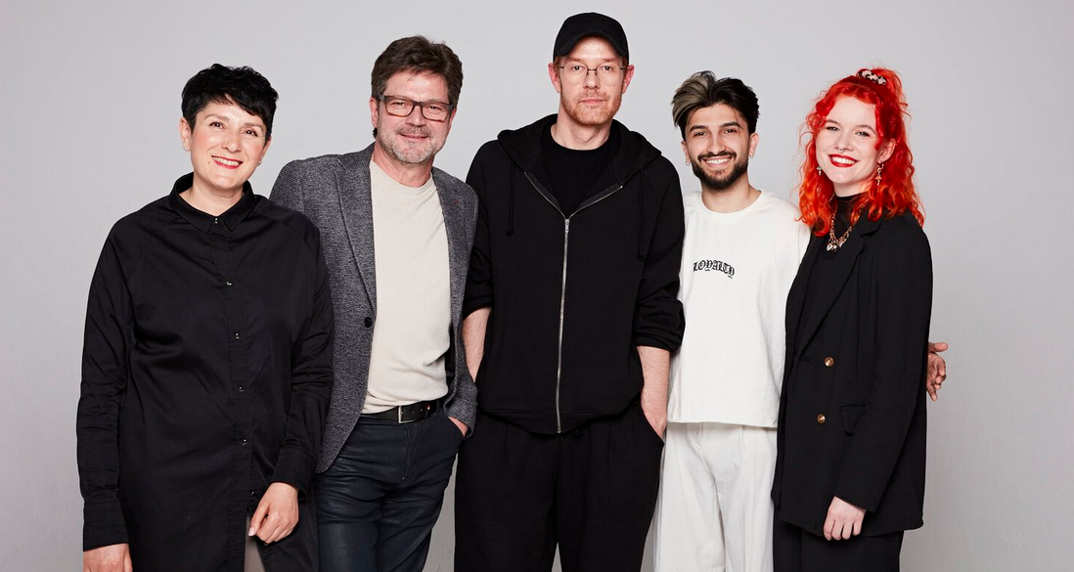
Die Akteurinnen und Akteure der aktuellen Mode (v.l.n.r.): Sebahat Yilmaz-Bader, Art Director Antonio Weinitschke, stellvertretender Art Director Steven Meth, Oday Habib und Lena Kühn.
Das Modeteam des Zentralverbandes des Deutschen Friseurhandwerks (ZV) entwirft zweimal im Jahr die aktuellen Trends der Saison. Die Kollektionen Frühjahr/Sommer und Herbst/Winter umfassen nicht nur innovative Frisurenideen, sondern auch trendsichere Make-Up-Kreationen. Grundlage dafür ist ein ganzheitliches Konzept, das Kreativität und Pflege vereint. So werden Schönheit und Wohlbefinden in Einklang gebracht.
HINWEIS: Pressetext und Pressebilder zu den Frisurentrends Herbst/Winter 2024/25 gibt es – nach Login – als Download im Internet unter: www.friseurhandwerk.de/presse/presseservice.
Köln, 16.09.2024
09/2024 bg/mk

